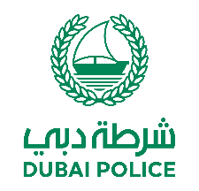
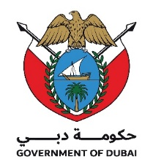
الإدارة العامة لإسعاد المجتمع
إدارة الإعلام الأمني
#أمنكم_سعادتنا

الثلاثاء: 25/03/2025م

عبدالله المري يستقبل قنصل عام تركيا

أ.ش.د:- أخبار شرطة دبي:

استقبل معالي الفريق عبدالله خليفة المري القائد العام لشرطة دبي، سعادة اونور شيلان القنصل العام لجمهورية تركيا، وذلك في نادي ضباط شرطة دبي.
وتم خلال اللقاء بحث سبل تعزيز التعاون بين جهات انفاذ القانون بين الطرفين ومناقشة المواضيع ذات الاهتمام المشترك وتبادل الأحاديث الودية.
واستعرض الجانبان بعض الشؤون التي تتعلق بالجالية التركية المقيمين في الدولة.
وفي ختام اللقاء أهدى معالي القائد العام لشرطة دبي، سعادة القنصل التركي درعاً تذكارية متمنياً له النجاح والتوفيق.

((أخبار شرطة دبي))
مع الخبر صورة

